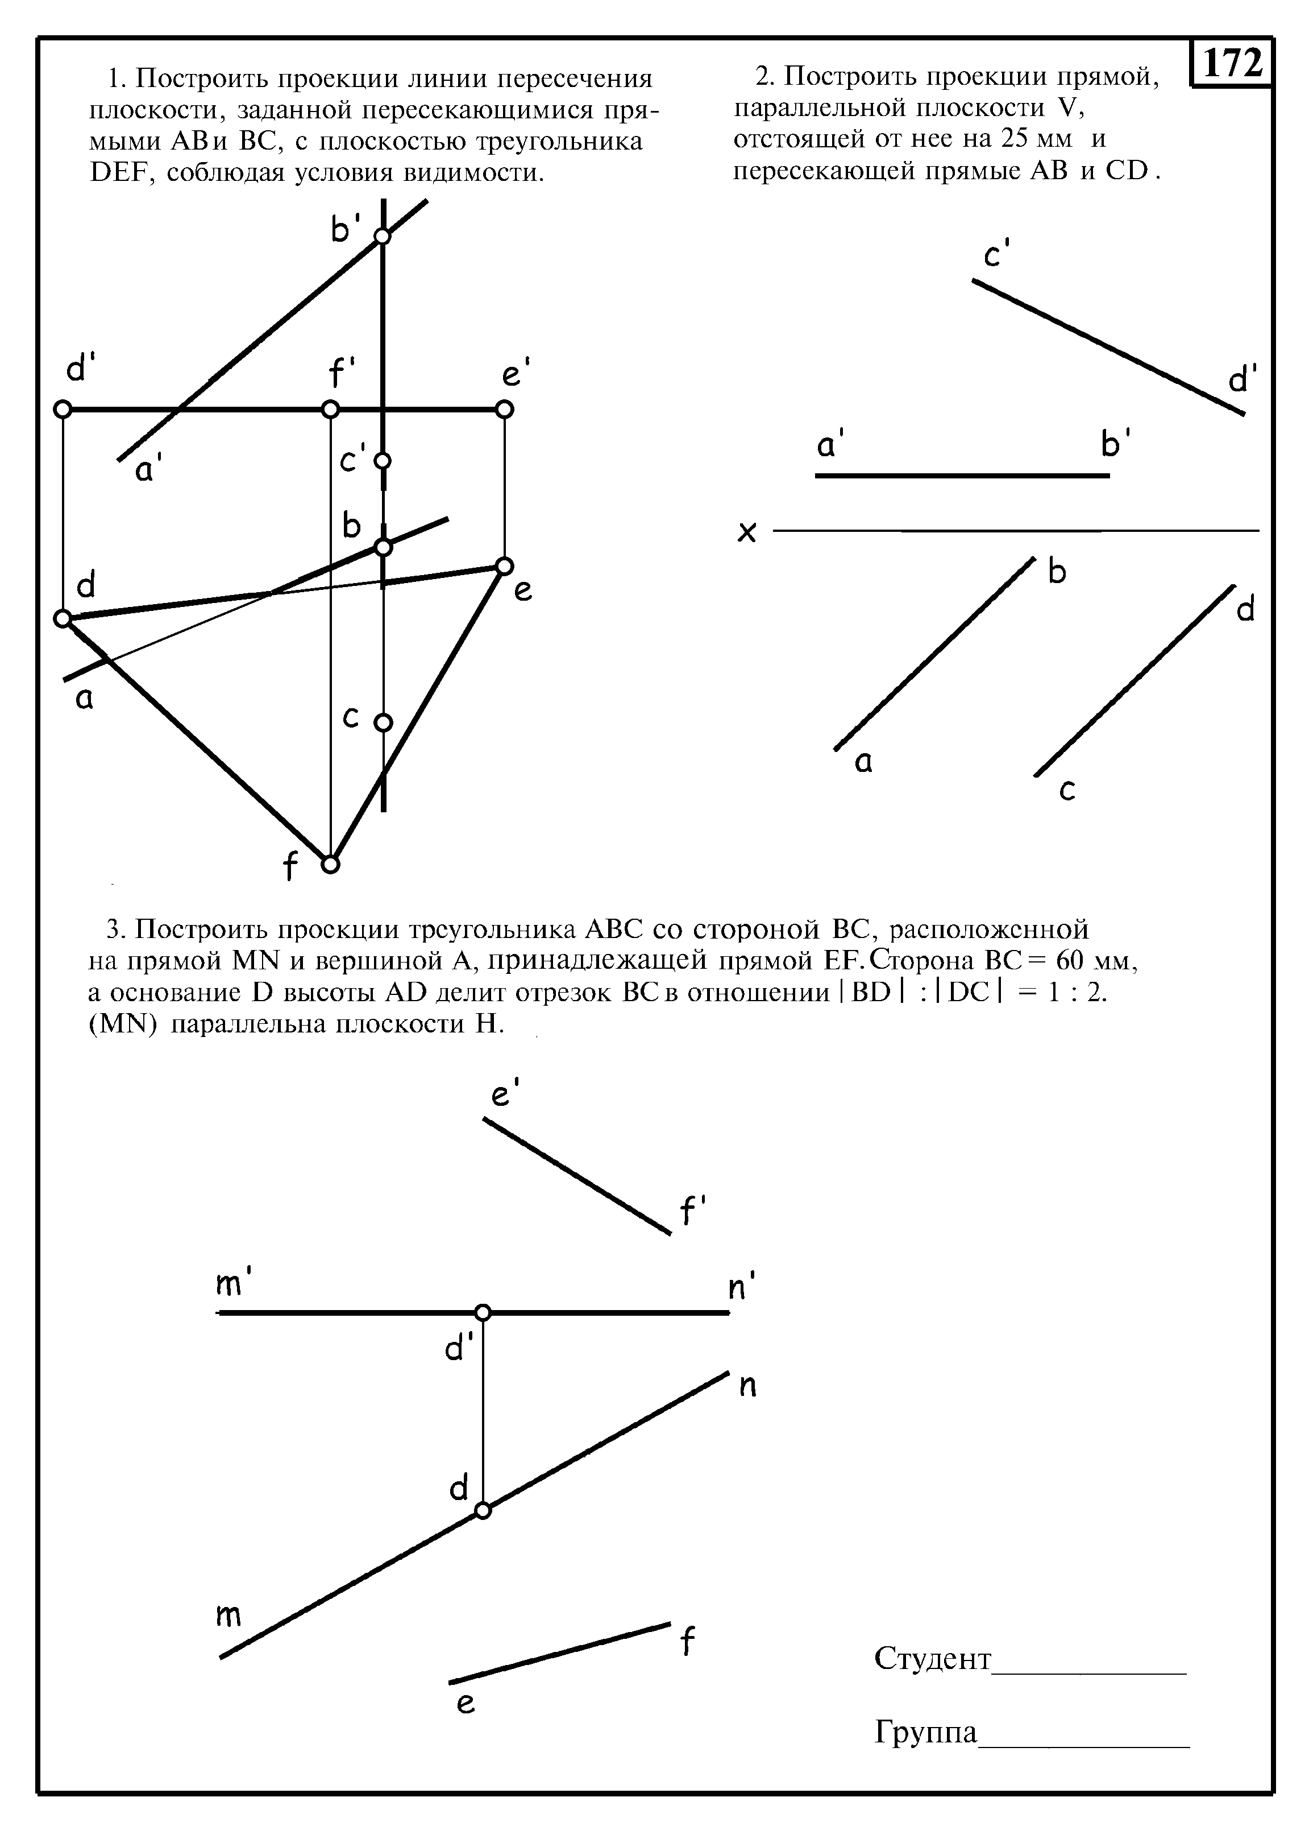
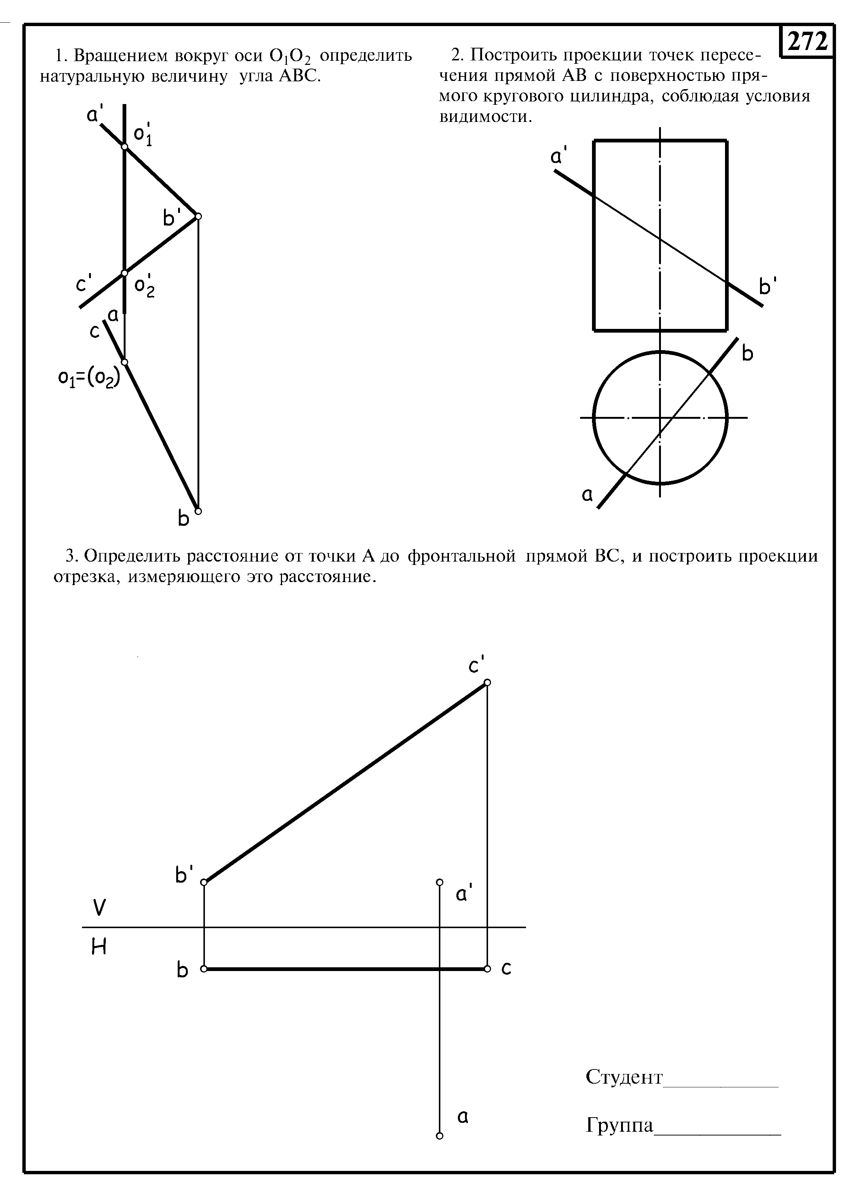

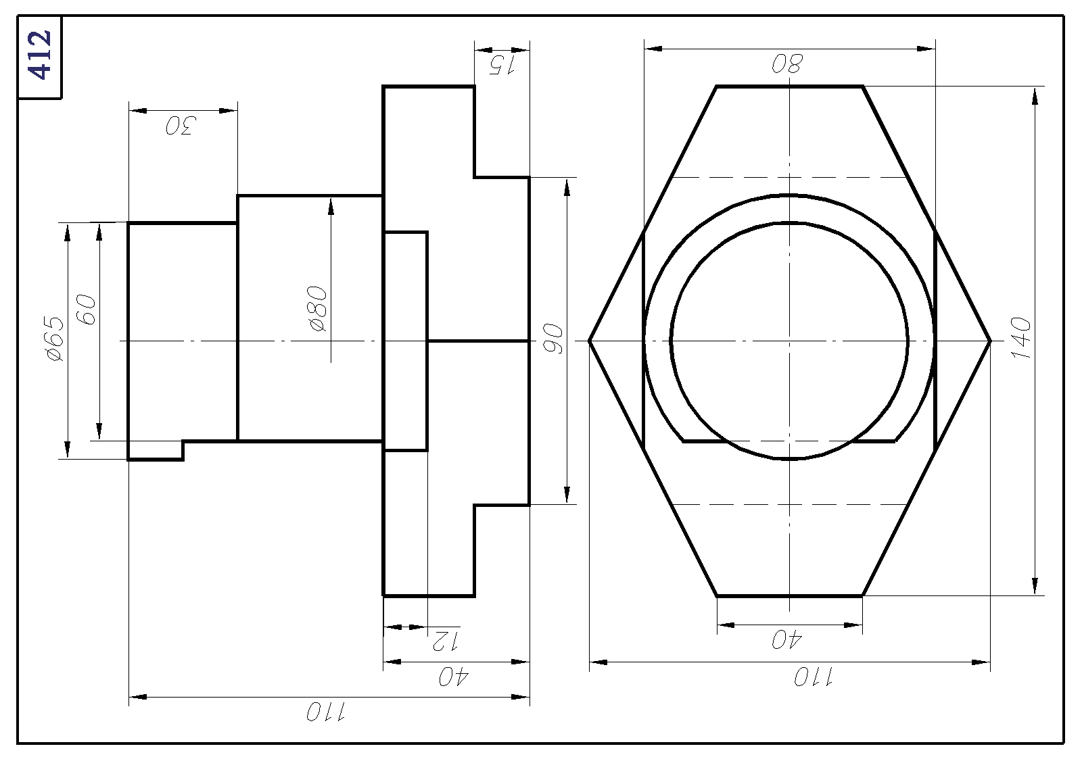
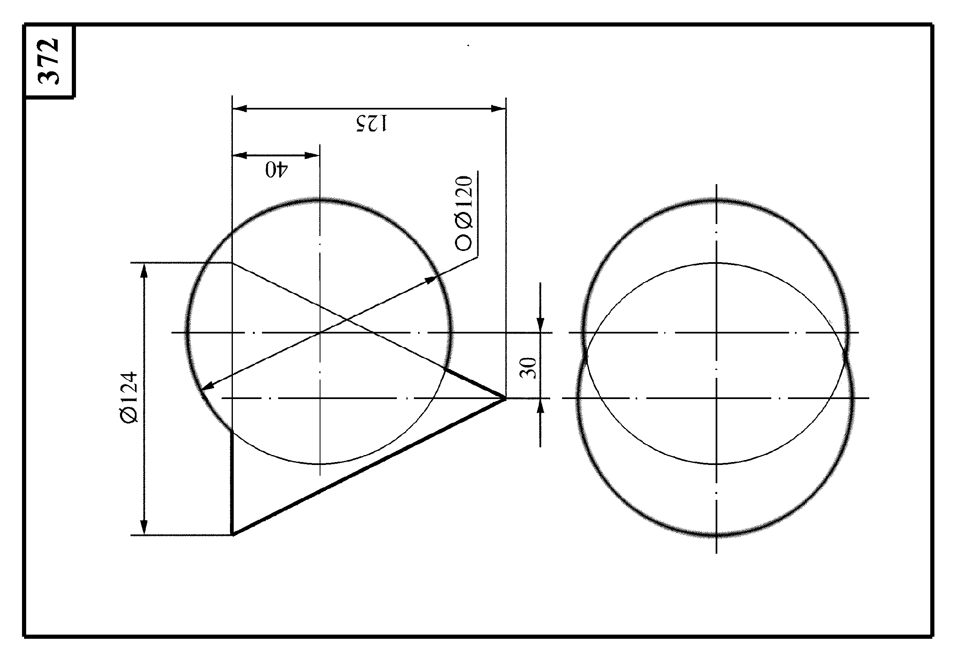

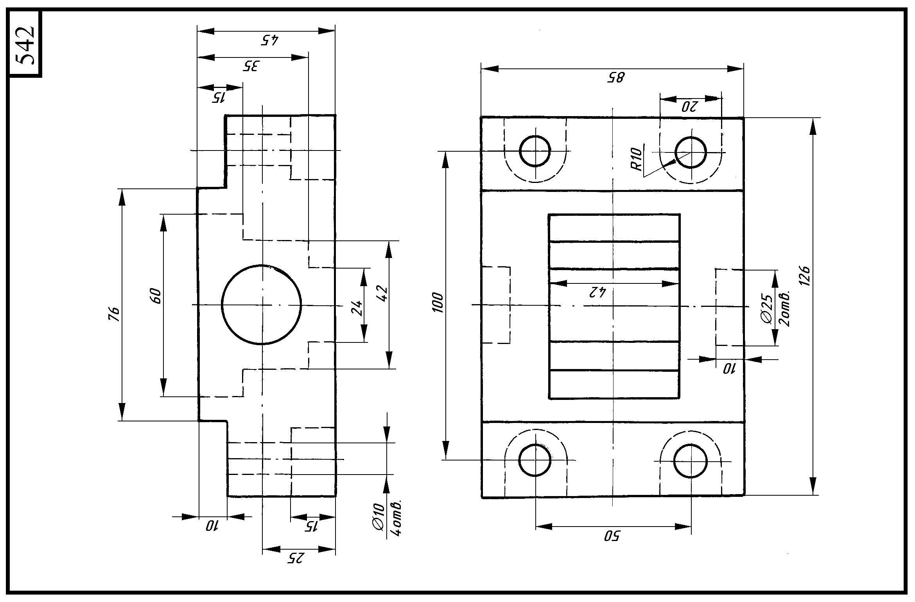
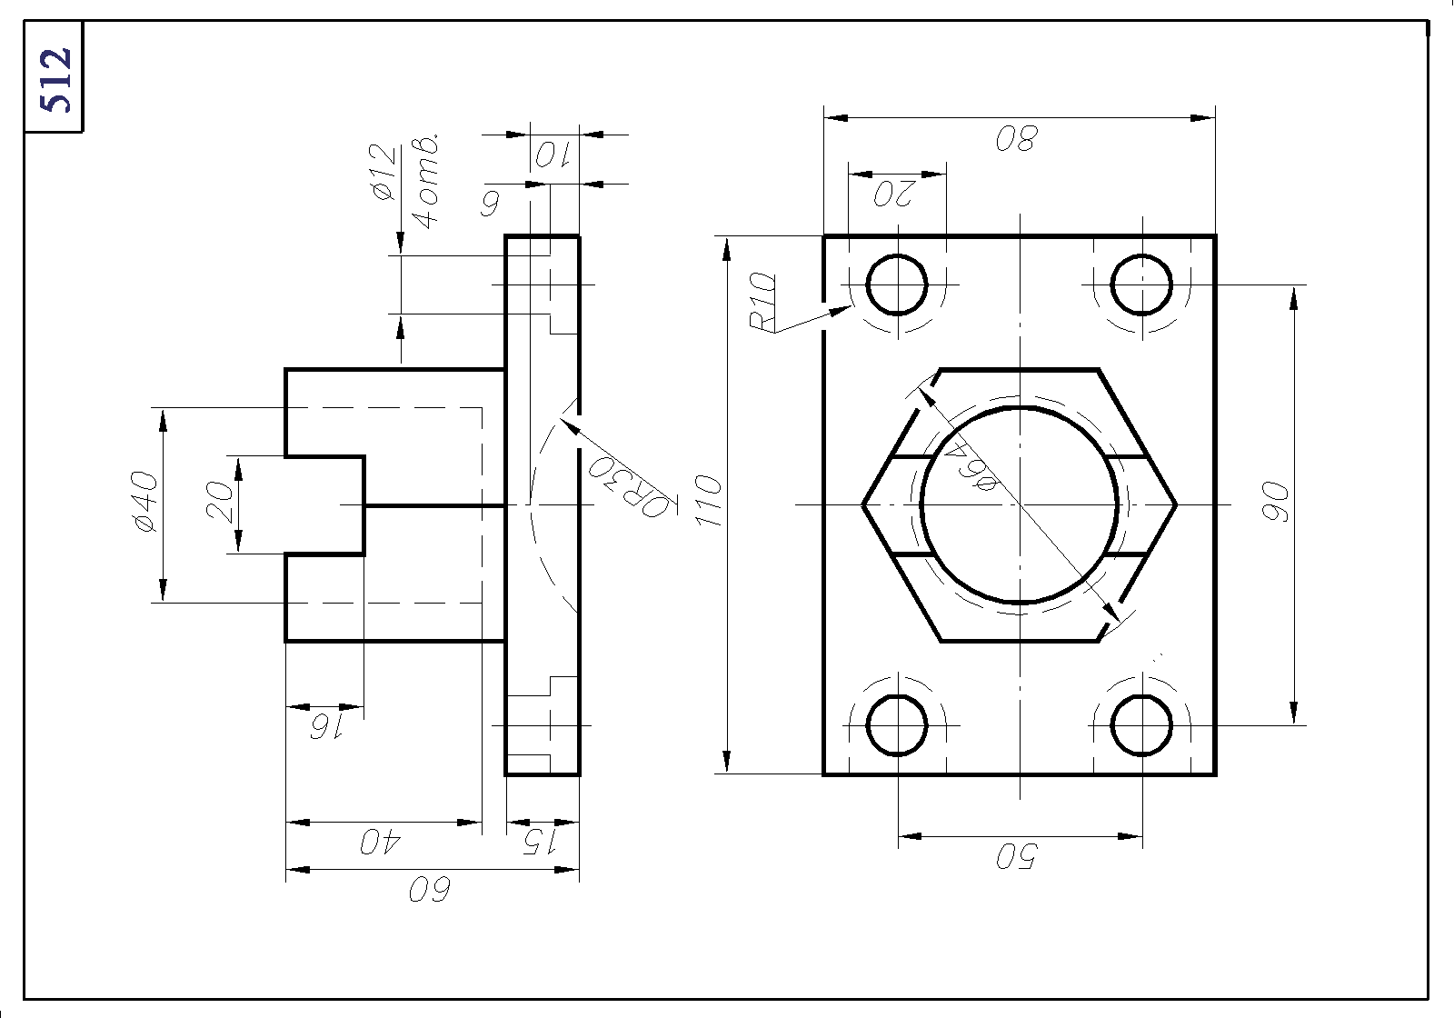
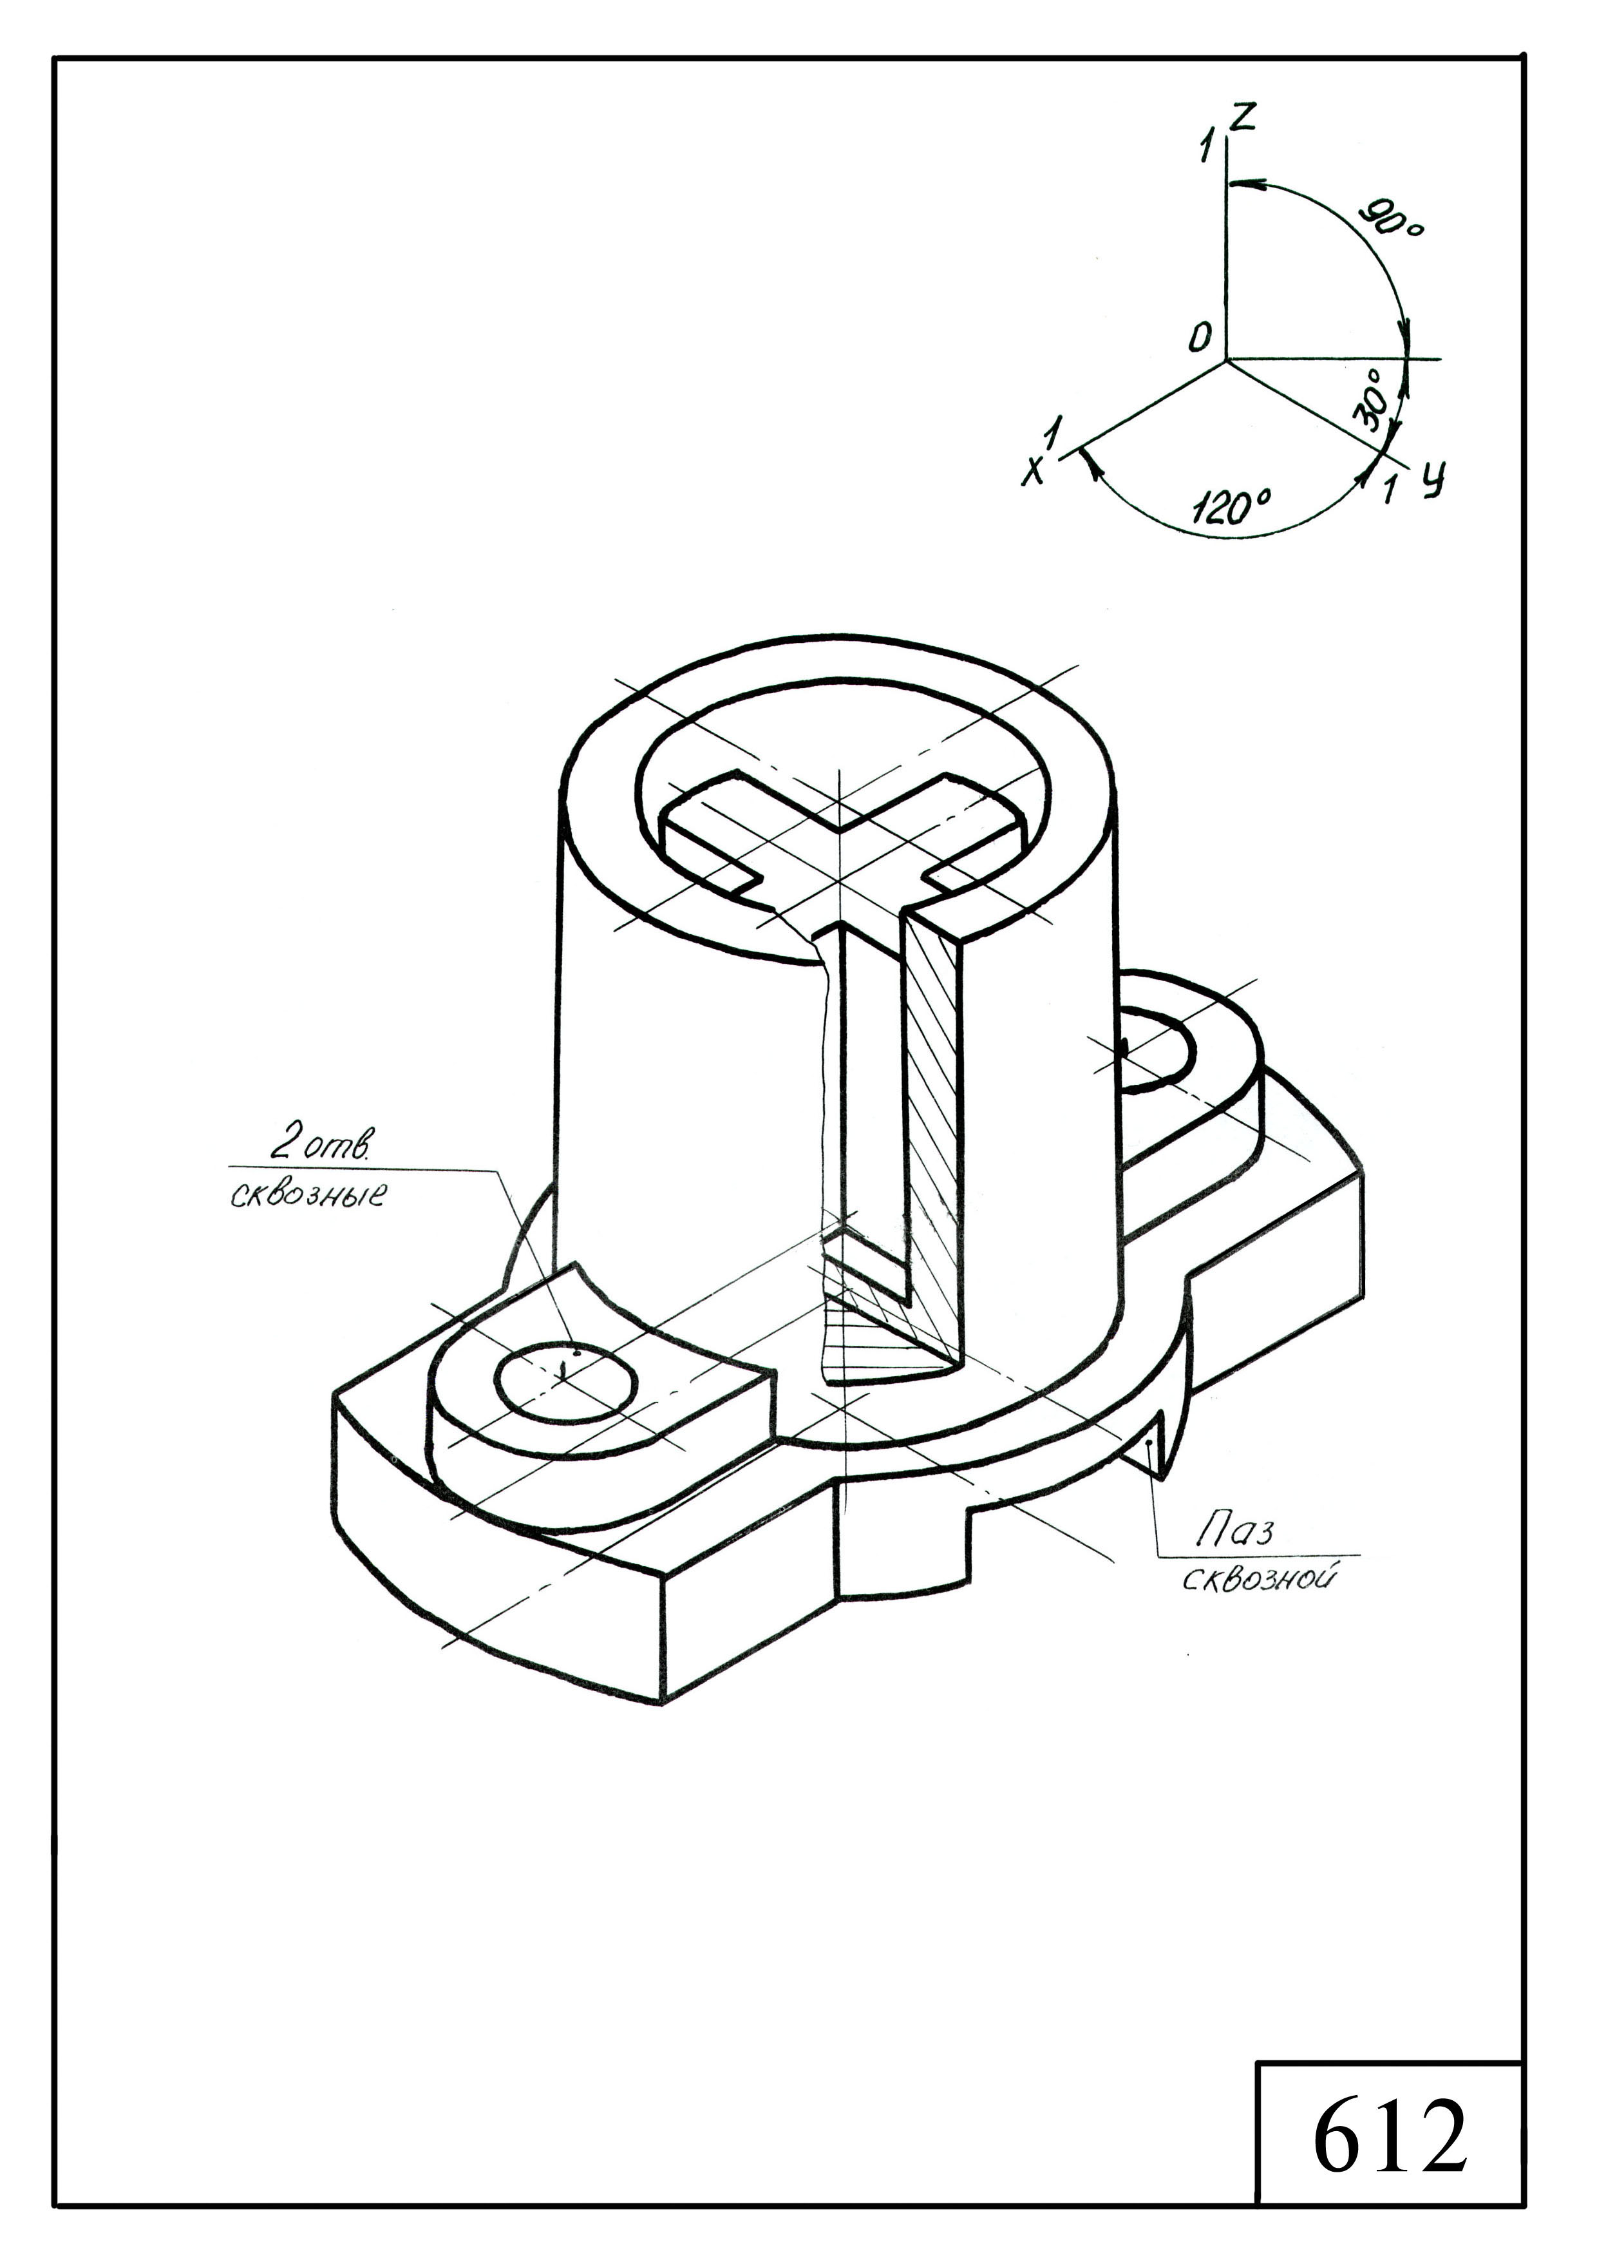

№  задания | Вариант задания | Примеч.
712 | Болт М18×1,5×60.46.015 ГОСТ 7768-70*  Шпилька М24×80.56.015 ГОСТ 22032-76

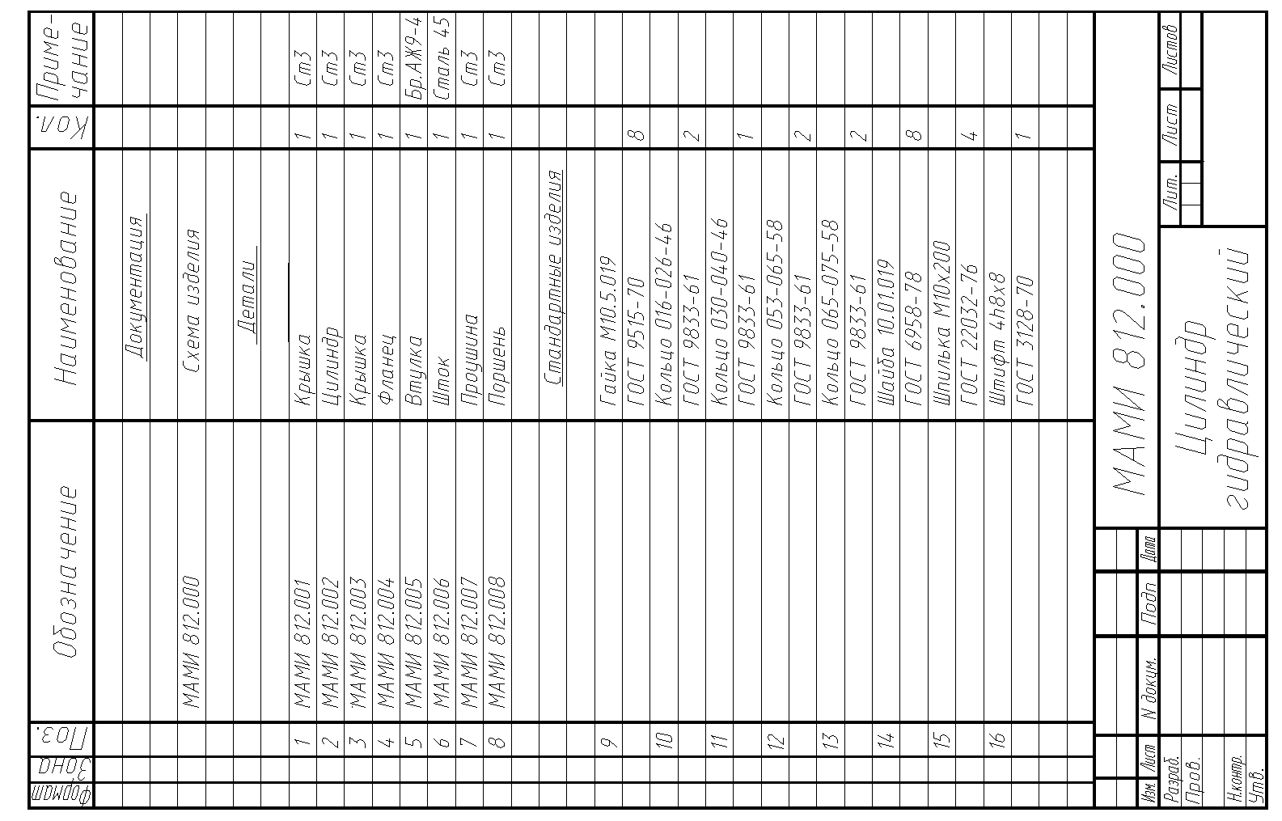 | Рис. 8.27
812. Наименование изделия - Цилиндр гидравлический. Кинематическая схема приведёна на рис. 8.26, спецификация на рис. 8.27. Обозначения рабочих чертежей на изделие представлены в спецификации.  Гидроцилиндр применяется в механизмах привода и управления рабочими органами оборудования и зажимных устройствах.  При подаче воздуха в полость А крышки 1 поршень 8 через шток 6 и проушину 7 воздействует на рабочий орган оборудования (на схеме не показано). При подаче воздуха в полость Б крышки 3 поршень 8 возвращает рабочий орган оборудования в исходное положение. Герметичность устройства при работе достигается за счет колец 10, 11, 12, 13.  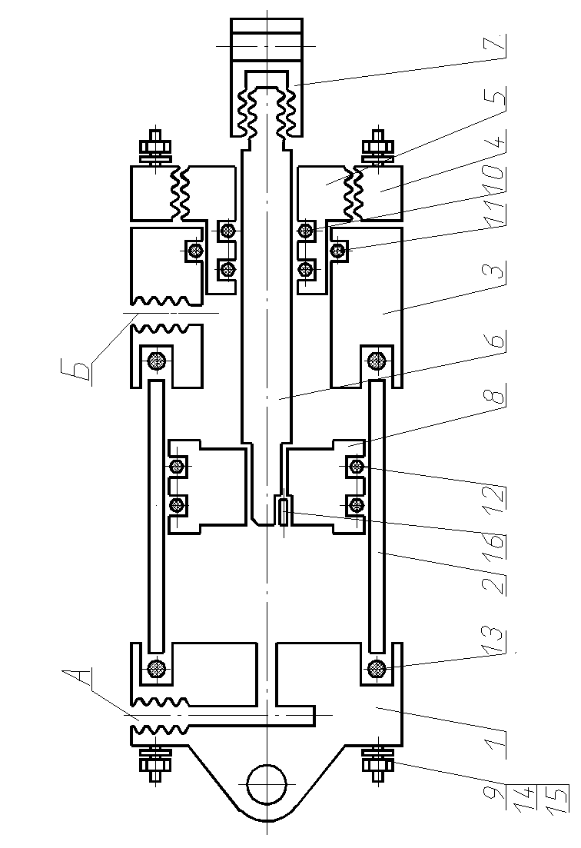 | Рис. 8.26
